  p.198～p.205 |  |  |  |  | Active Study Grade３ 単元別確認テスト |  |  | 実施日 月 日
25 |  | 第9章 |  | 接続詞・前置詞・代名詞 |  |  | 氏 |  | 得
25 |  | 3. | 代名詞 |  |  |  | 名 |  | 点 | /30

１ 次の英文は、Active Studyで学習した文章の内容をまとめたメモです。 ※文章は裏面に掲載
メモを完成するために、①～③にあてはまる英単語を書きなさい。ただし、□には1文字ずつ入るものとします。

At Yumi's junior high school, students (① □□□□) a chance to do volunteer work every year. Some help at kindergartens, and others join activities to clean the city. These are good (② □□□□□□□□□□□) that help students understand society and (③ □□□□□□□□□□□) with different people.

１ （5点×３）

２ 意味の通る正しい英文になるように、（ ）内の語句を並べかえなさい。

- ( of / parents / now / working / my / both / are ).
- ( with / my / my / helped / homework / me / father ).
- ( experiences / are / I / good / think / they ).

２ （5点×３）

次の英文の日本語訳を書きなさい。 解説 ▶ テキスト P.201

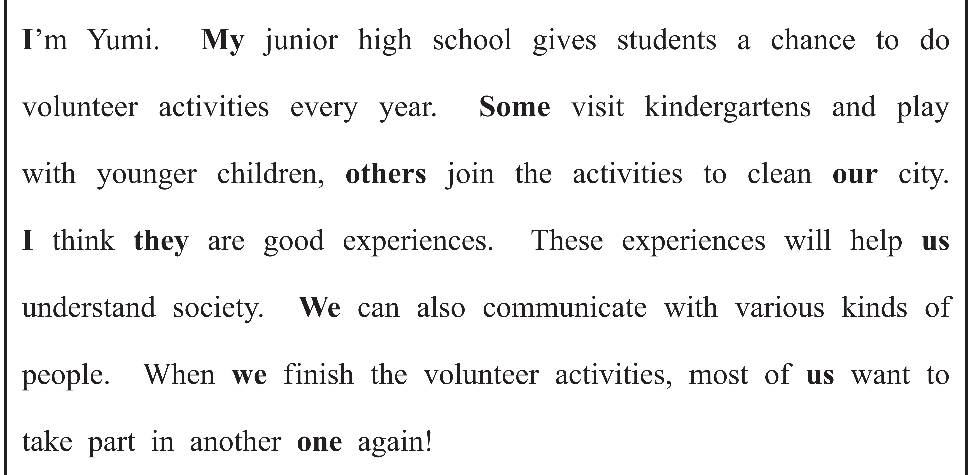

（71語）

